Brigham Young University
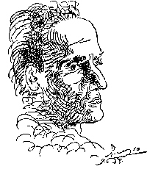
Department of Spanish and Portuguese
INSTITUTO DE ESTUDIOS VALLEJIANOS

Comparte tus obras creativas
Ven a leer y escuchar poesía y prosa

27 de febrero de 2003
5:30 p.m.
4063 JKHB
Para más información llamar a Kenny Richins 224-1531 o 369-2972

